 | Name: | Klasse: | Datum: |  | KV -ß
1

Schwinge und markiere die Könige.
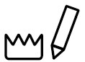

Füße Straße Klöße

Floß Gießkanne Fußball



2
Lies und verbinde.

Blumenstrauß
Mich kann man pflücken.
Süßigkeit
Floß
Straße
Soße
Auf mir kommst du über den Fluss.
Auf mir kann man fahren.
Ich schmecke gut zu Klößen.
Mich kann man naschen.

